附件1
星空班会操作步骤

关注“湖北日报”微信公众号，在底部菜单栏点击“共同成长”，选择对应入口，进入“新时代共同成长”页面，完成学习生成星空班会学习证书。
第一步 扫描下方二维码，关注“湖北日报”微信公众号。
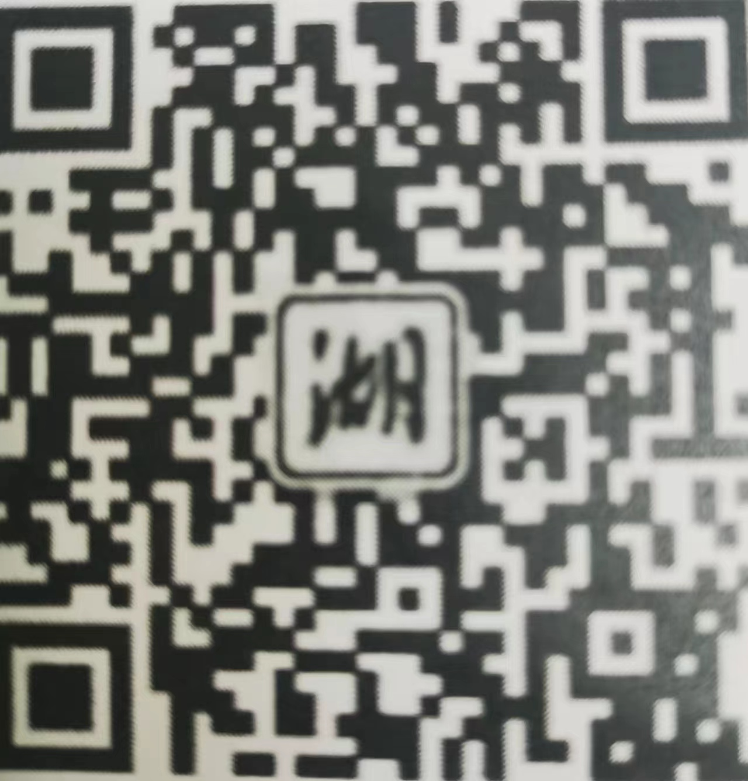
第二步 在底部菜单栏点击【共同成长】，选择【高校入口】，进入学习页面。第三步 全部解锁10个问题后，生成星空班会学习证书。

